Charte Graphique
Race Fest Events

Logo

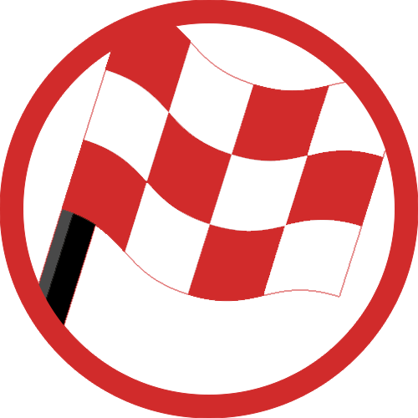



Couleurs
Anthracite

#1c1c1c

R: 28 G: 28 B: 28

C: 0 M: 0 J: 0 N: 89
Rouge Profond

#c20000

R: 194 G: 0 B: 0

C: 0 M: 100 J: 100 N: 24
Blanc

#ffffff

R: 255 G: 255 B: 255

C: 0 M: 0 J: 0 N: 0

Noir

#000000

R: 0 G: 0 B: 0

C: 0 M: 0 J: 0 N: 0

Typographie

Voici les typographies utilisées :

UNISPACE Unispace

Unispace sera utilisée pour les titres et sous-titres.

BAHNSCHRIFT SEMIBOLD
Bahnschrift SemiBold

Bahnschrift SemiBold sera utilisée pour le reste du texte donc paragraphes, charte éditoriale, offres.

